Mall GmbH
Hüfinger Str. 39-45
78166 Donaueschingen
Deutschland

Markus Böll
Pressesprecher
Telefon: +49 771 8005-131
Telefax: +49 771 8005-3131
markus.boell@mall.info

Dr. Christine Scheib
Presseabteilung
Telefon: +49 771 8005-133
Telefax: +49 771 8005-3133
christine.scheib@mall.info

15. August 2019
Fachtagungen für Behörden, Planer, Baufirmen und Industrie im Oktober 2019 in Wien und Linz

Aktuelle Entwicklungen im Umgang mit Regenwasser und Abwasser in Siedlungsgebieten
Mit den neuesten Regeln und Ansätzen des Umgangs mit Niederschlagswasser in Siedlungsgebieten beschäftigen sich zwei Tagungen für Behörden, Planer, Baufirmen und Industrie am 8. und 9. Oktober 2019 in Wien und Linz.
Die aktuelle Gesetzgebung sieht vor, Verkehrs- und Siedlungsflächen so zu planen, dass Abflussverhalten und stoffliche Zusammensetzung des anfallenden Wassers dem unbebauten Zustand der Flächen entsprechen. Hinzu kommen Anforderungen zur Vermeidung von Hochwassersituationen und zur Verbesserung des Stadtklimas. Regenwasser wird deshalb zunehmend dezentral bewirtschaftet, muss davor aber aufgrund des Verschmutzungsgrades gemäß ÖNORM B 2506 mit Hilfe technischer Filter behandelt werden. Die Tagungen zeigen aktuelle Entwicklungen des urbanen Regenwassermanagements genauso wie messtechnische Lösungen, Möglichkeiten zur Abflussdrosselung und Pumpenanwendungen. Namhafte Experten wie Prof. Dr. Thomas Ertl von der Boku in Wien und Prof. Dr. Heiko Sieker von der gleichnamigen Ingenieurgesellschaft aus Berlin sowie fachkundige Referenten der beteiligten Unternehmen Biogest, InnoAqua, Krohne, KSB und Mall bringen die Teilnehmer auf den aktuellen technischen Stand. Eine begleitende Fachausstellung bietet die Möglichkeit zu Information und Erfahrungsaustausch. Die Tagungsteilnahme ist kostenlos, anmelden können sich Interessenten unter www.mall-umweltsysteme.at. Dort steht auch das Programm zur Verfügung.
1.599 Zeichen (mit Leerzeichen)
Fachtagungen für Behörden, Planer, Baufirmen und Industrie im Oktober 2019 in Wien und Linz

Aktuelle Entwicklungen im Umgang mit Regenwasser und Abwasser in Siedlungsgebieten
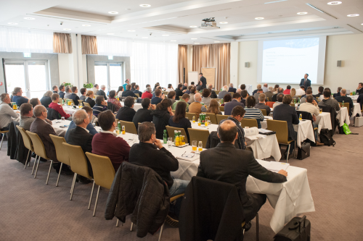

Bildunterschrift: Im Mittelpunkt der Fachtagungen stehen aktuelle Konzepte zum Umgang mit Regenwasser von Verkehrs- und Siedlungsflächen. Die Unternehmen Biogest, InnoAqua, Krohne, KSB und Mall zeigen die neuesten Entwicklungen. (Mall GmbH)

Pressemitteilung und Abbildung sind online unter
www.mall-umweltsysteme.at/aktuelle-pressemitteilungen abrufbar.
Weitere Informationen zur Mall-Produktpalette gibt es unter www.mall-umweltsysteme.at.

Belegexemplar erbeten an :
Mall GmbH
Markus Böll
Hüfinger Straße 39-45
78166 Donaueschingen
Deutschland
Über Mall
Mall bietet Systemlösungen für die Regenwasserbewirtschaftung, Abscheider, Kläranlagen, Pumpstationen, Pelletlager und Solarthermie. 480 Mitarbeiter erwirtschafteten 2018 einen Umsatz von 80 Mio. Euro. Seit März 2016 produziert Mall auch in einem eigenen Werk in Asten (Oberösterreich).

